PROGRAMACIÓN CURSO EXTENSIÓN UNIVERSITARIA O ACTIVIDAD CULTURAL SÉNIOR.

TÍTULO DEL CURSO:INTRODUCCIÓN A LA HISTORIA DEL ARTE. 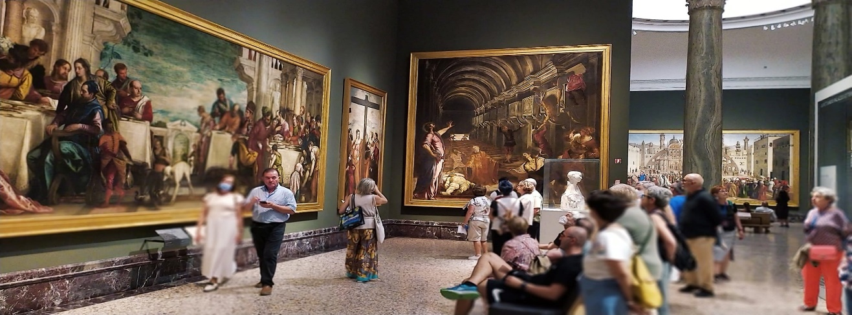
LUGAR DE CELEBRACIÓN
CENTRO ASOCIADO DE LA UNED TUI.
FECHAS REALIZACIÓN
DEL 3 DE OCUTUBRE AL 19 DE DICIEMBRE.DÍA DE LA SEMANA: JUEVES
DURACIÓN
30 HORAS.
HORARIO DE TARDE EN EL AULA DE TUI DE 17:00 h A 19:00 h
Clases teóricas en el aula.Salidas culturales de cuatro horas de duración.
*Los horarios para las salidas se confirmaran una vez de inicio el curso.
INTRODUCCIÓN:
Con este curso sobre Introducción a la Historia del Arte presentaremos las claves para diferenciar los estílos artísticos,las nociones básicas de la terminología y técnicas del arte.
Una visión global de los movimientos más importantantes dentro de las diferentes disciplinas artísticas como pintura, escultura y arquitectura.
Relacionando cada uno de estos movimientos con un marco histórico general y sus espacios museísticos.
Estudiaremos las obras más importantes da cada etapa y sus autores.Emplearemos una apredizaje teórico en el aula y práctico a través de las salidas culturales.
DIRIGIDO A
Todas aquellas personas que sientan interes por el arte y la cultura.
OBJETIVOS ( mínimo 4 objetivos)
- Abordar acciones culturales integrandoras en la sociedad.
- Aportar a los alumnos los conocimientos necesarios para analizar, interpretar y valorar el patrimonio histórico y artístico de Galicia.
- Motivar el conocimiento, la sensibilidad y la creatividad, por el arte y la historia.
- Valorar la historia y arte de Galicia como un legado que ha de transmitirse a generaciones futuras.
- Contribuir a la formación del gusto personal, a la capacidad del disfrute del arte y a desarrollar un gusto crítico.
- Poner en valor nuestra historia más próxima, contribuyendo a su difusión y proyección.
METODOLOGÍA (Marcar con una cruz). El curso puede constar de varias modalidades metodológicas.
- Presencial X
- Streaming en directo.- El alumno matriculado recibe la clase a través de un ordenador donde quiera pero en fechas y horario marcado.
- Streaming en diferido.- El alumno matriculado recibe la clases grabadas donde quiere y cuando quiere, dentro de unas fechas marcadas.
PROGRAMACIÓN DE CONTENIDOS POR DÍAS Y HORAS:

- Sesión 1: Introducción a la materia, presentación de los contenidos del curso y visitas culturales. Etapas fundamentales de la historia del arte, división temporal o regional y división en base al médio artístico.

- Sesión 2 : La teoría de Arte e historiografía.La metodologia en la historia del Arte. Vasari y Johann Joachim Winckelmann (1717-1768 ). La sociología del Arte.

- Sesión 3 : Arte en el Edad Antigua , parte III : El legado del Arte Clásico: Grecia y Roma. Las Villas romanas. La Acrópolis de Atenas.

- Sesión 4 : La tradicción artística occidental: el arte medieval. La catedral y la arquitectura civil. El arte románico del Camino de Santiago. Arquitectura cisterciense.

- Sesión 5 : El románico español : la pinturas de San Isidoro de León .La Catedral de Santiago de Compostela.

- Sesión 6: Salida cultural, recorrido del Camino de Santiago Portugués. Salida desde Tui hasta a Ponte das Febres.

- Sesión 7: El gótico apartaciones a la cultura urbana. Las órdenes mendicantes. La pintura gótica. Las escuelas europeas.

- Sesión 8: Arte europeo en el mundo moderno:el Renacimiento sus mecenas y los grande artistas.

- Sesión 9 : Salida a exposición dentro de la Red de Museos de Vigo.

- Sesión 10 : La obra de Miguel Angel.

- Sesión 11 : La arquitectura y escultura barroca. La plaza de San Pedro del Vaticano.

- Sesión 12: El barroco español en pintura la obra de Diego Rodríguez Silva y Velázquez.

- Sesión 13 : Salida de día completo a Celanova, monasterio de San Rosendo, Vilanova dos Infantes, concierto de órgano y Santa Comba de Bande .

ACTIVIDADES COMPLEMENTARIAS (SI LAS HUBIERE).
- Camino de peregrinaje portugués desde Tui catedral hasta a Ponte das Febres.
- Visita exposición de la Red Museos de Vigo.En función de la programación expositiva en fechas del curso.
- Celanova, monasterio de San Rosendo, concierto de órgano, Vilanova dos Infantes y Santa Comba de Bande.Salida de día completo comida en restaurante de la zona.
*Las propuestas de las actividades se formalizaran de acuerdo con el alumnado una vez de cominezo el curso y en función del número de matriculados con el fin de facilitar los desplazamientos.
*Los gastos de entradas y autobús no están incluidos en el precio del curso.
PROFESORADO PARTICIPANTE:
Imprescindible adjuntar CV de cada uno de los participantes
Nombre y apellidos: Purificación Pérez González
DNI:
Teléfono:
Correo electrónico : purperez@pontevedra.uned.es
Categoría profesional: Licenciada en Historia del Arte. Especialidad Arte Moderno y Contemporáneo. Máster en formación del profesorado.
Universidad/Centro/Institución: : Universidad de Santiago de Compostela.
Título de la ponencia/clase/taller:INTRODUCCIÓN A LAS HISTORIA DEL ARTE.

